***Quatre-quarts vanille-myrtille***

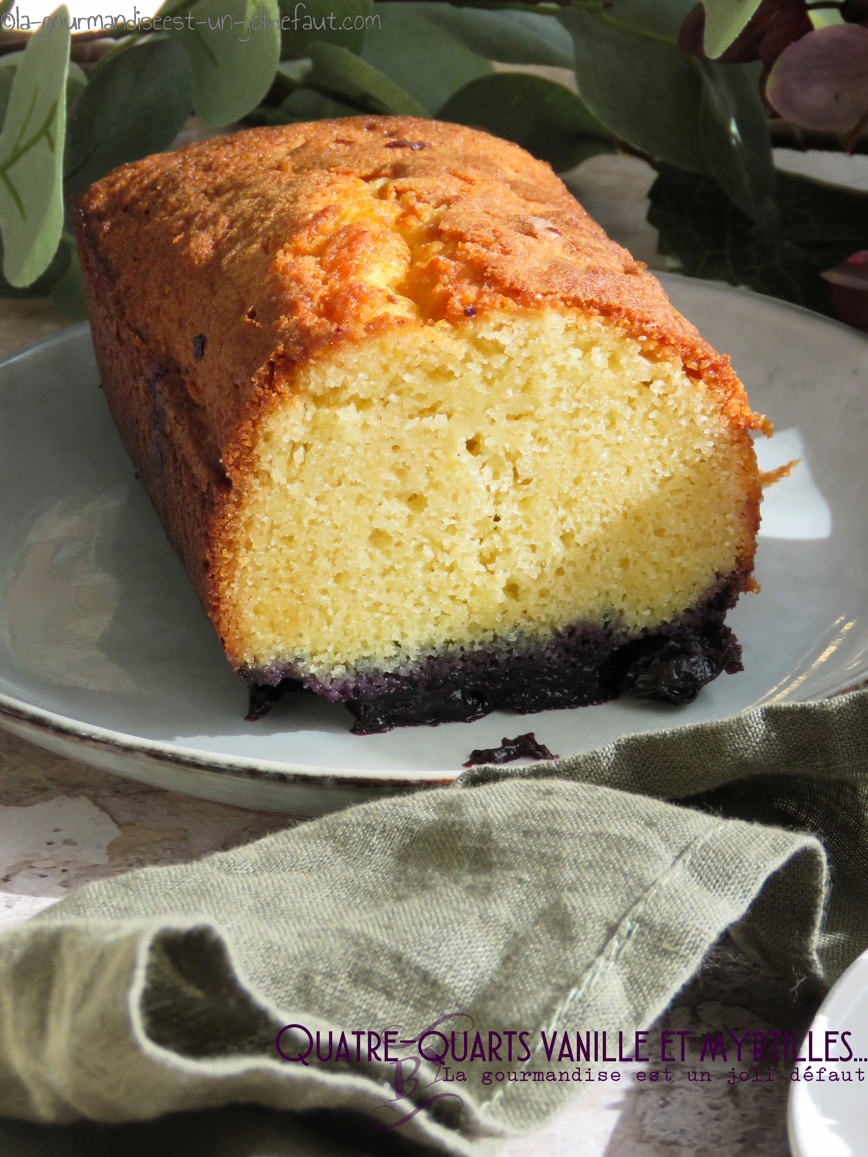

***Ingrédients***

*4 œufs (175g)*

*175g de sucre*

*175g de farine*

*175g de beurre fondu*

*1/2 sachet de levure chimique*

*2 cuil à café d'extrait de vanille liquide*

*200g de myrtilles*

*4 cuil à soupe de sucre*

Versez les myrtilles et les 4 cuillères à soupe de sucre dans une casserole et faites les cuire jusqu'à ce qu'elles confisent (environ 10 minutes). Versez ce confit dans un moule à cake et laissez refroidir le temps de préparer la pâte.

Préchauffez le four à 180°C.

Fouettez les œufs et le sucre jusqu’à ce que le mélange devienne légèrement mousseux. Ajoutez la farine, la levure, la vanille liquide et le beurre fondu, mélangez.

Versez la pâte sur le confit de myrtilles et enfournez à 180°C pendant 45 à 50 minutes selon votre four.

Laissez refroidir avant de démouler.

La saison des gratins bien reconstituant et réconfortant à officielement commencée. Après mes souflés au potimarron et eaux herbes qui ne m'avais fait utiliser que 100g de potimarron il me restait largement de quoi faire un bon gratin bien parfumé et crémeux...